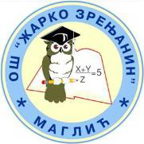
Основна школа "Жарко Зрењанин"
zarzrenjanin.edu.rs
Иве Лоле Рибара 13, Маглић
e/mail osmaglic@gmail.com zarzrenjanin@gmail.com

tel/ fax: 021/785- 009 директор:021/785-878
секретар/педагог/хала: 021/785-636

БРОЈ УЧЕНИКА - 2023-24.

 | БРОЈ УЧЕНИКА | М | Ж
I | 28 | 18 | 10
II | 24 | 11 | 13
III | 21 | 8 | 13
IV | 25 | 12 | 13
I-IV | 98 | 49 | 49
V | 22 | 13 | 9
VI | 17 | 7 | 10
VII | 21 | 11 | 10
VIII | 22 | 11 | 11
V-VIII | 82 | 42 | 40
I-VIII | 180 | 91 | 89

